个人报告命名格式示例：（每人交一份）

2016111776_李思源_报告名称.doc

小组PPT命名格式示例：（每组交一份，组长负责，其他人不用交）

第1组_题目.ppt

交作业办法：

1. 通过校园网（截至时间6月24日23：59）

<http://172.28.4.60:8060>

用户名：学号

密码：123

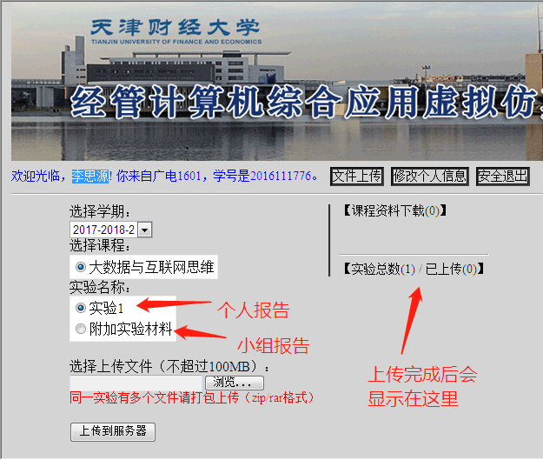

1. 统一交给学委，学委再交给我（截至时间6月21日22：00）